**Guia De Desenvolvimento**

**Spring MVC**

**Thymeleaf**

**Spring Boot**

**Git**

**2023**

**Parte 3**

Sumário

Introdução 3

Montando o ambiente 3

Possíveis problemas ao montar o ambiente 9

1 – Não carregou as dependências do projeto 9

Causa 1: Você, no seu workspace, não importou o arquivo **config.epf** 9

Solução 1: Importar o arquivo **config.epf** 9

Causa 2: Concorrência ao acessar o repositório corporativo local 11

Solução Causa 2: Pedir para o Maven tentar baixar as dependências explicitamente 11

2 – Erro no arquivo pom.xml 12

Causa: Repositório corporativo local não tem determinada versão de uma dependência 12

Solução: Tentar alterar a versão da biblioteca para uma versão mais antiga 13

Parte 3 14

Sobre Listas 14

Listando os produtos 14

Notação Thymeleaf 16

Executando *redirect* 19

Apresentando uma mensagem de sucesso no *redirect* 21

# Introdução

Neste documento teremos o passo-a-passo para a construção de uma aplicação web utilizando as ferramentas Spring MVC, Thymeleaf, Spring Boot e Git.

Este guia se destina a dar suporte as aulas de LIP1 do segundo módulo do curso de informática noturno do ITB Belval, portanto, algumas explicações mais detalhadas serão omitidas pois serão apresentadas pelo professor durante a aula.

Esta é a terceira parte do guia e para acompanha-la é necessário obter o projeto desenvolvido na parte 1 em <https://github.com/ProfNpc/CrudExampleParte3/tree/main/inicial>.

## Montando o ambiente

Caso você não tenha concluído as partes 1 e 2 deste guia, é possível montar o ambiente necessário para poder seguir este guia da seguinte maneira:

1 – Acesse a url <https://github.com/ProfNpc/CrudExampleParte3>

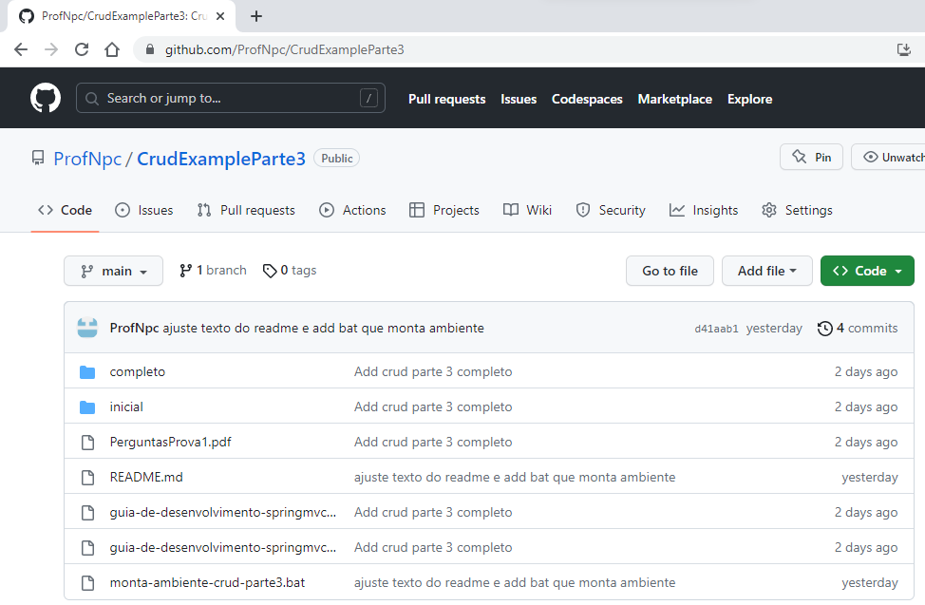

2 – Clique no botão “Code” >> “Download ZIP”

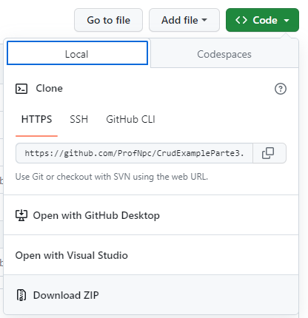

**Observação**: Em algumas máquinas da escola o “Download ZIP” não funciona no navegador Chrome.

Nesse caso, abra a página em outro navegador, Edge ou Firefox, e tente fazer o download novamente.

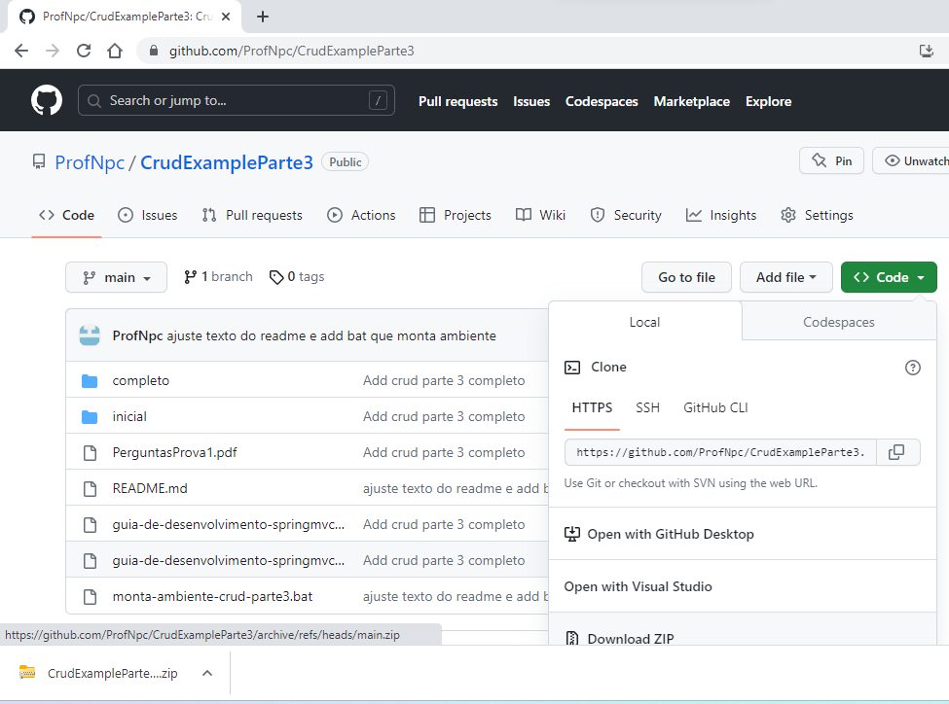

3 – Acesse a pasta “Downloads” e descompacte o arquivo *.zip baixado.

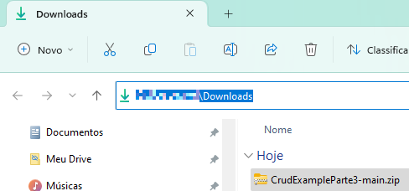

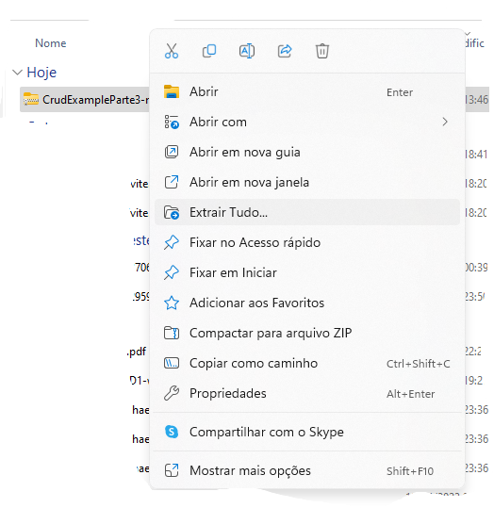

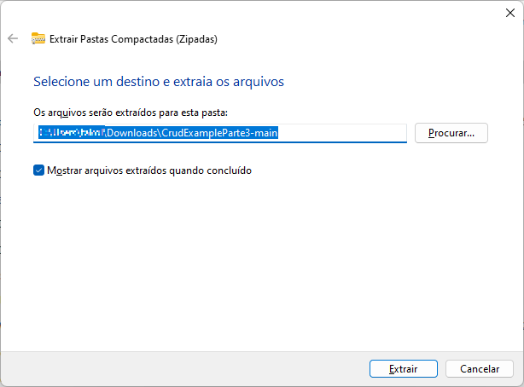

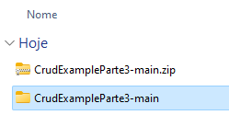

4 – Acesse o diretório “**..\Downloads\CrudExampleParte3-main\CrudExampleParte3-main**” gerado

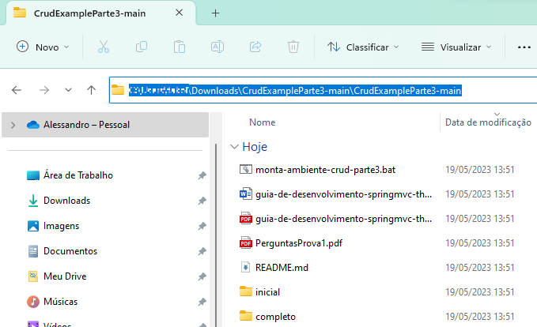

Neste diretório nós encontramos, entre outras coisas:

- Uma cópia deste guia

- Um diretório “inicial” com o projeto no ponto onde este guia se inicia

- Um diretório “completo” com o projeto no ponto onde este guia termina

O diretório “inicial” deverá ser copiado para dentro de seu diretório workspace e deverá ser renomeado para “crud”.

Para que você não precise gastar tempo digitando o das páginas html, você pode acessar o diretório “completo”, mais especificamente “**..\completo\src\main\resources\templates**” e copiar os arquivos mencionados neste guia.

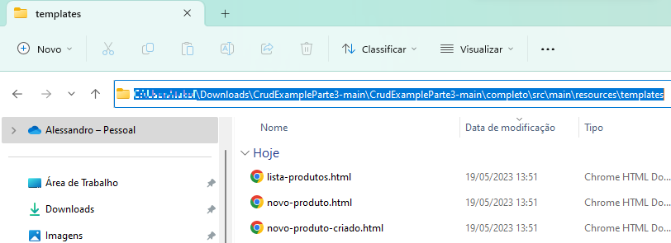

5 – Copie o diretório “**..\Downloads\CrudExampleParte3-main\CrudExampleParte3-main\inicial**” para dentro de seu workspace e renomeie o diretório “**inicial**” para “**crud**” depois de copiá-lo para dentro de workspace.

**Atenção**: caso você já tenha um diretório “**crud**” em seu workspace uma opção é renomear o diretório “**inicial**” para “**crud3**” por exemplo. Nesse caso, todas as vezes que o guia fizer menção ao diretório/projeto “**crud**” saiba que no seu caso o nome será esse outro.

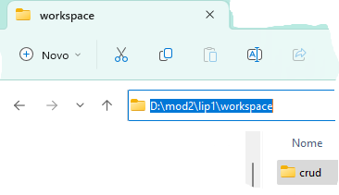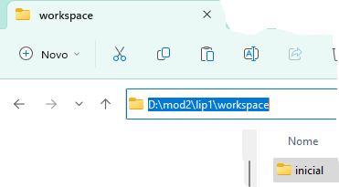

6 – Abra o Spring Tool Suite, deve haver um atalho como o abaixo na área de trabalho



7 – Provavelmente aparecerá a tela onde informamos o caminho de nosso workspace, nesse caso, preencha o caminho do workspace que você vem usando.

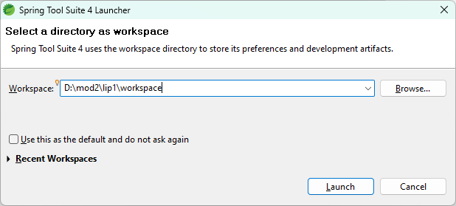

**Atenção**: Caso não apareça a tela mostrada acima e a ide abra diretamente, você deve se certificar que seu ambiente esteja apontando para o seu workspace. Para fazer isso, clique em **Menu File >> Switch Workspace >> Other** e na tela de seleção do workspace informe o caminho correto do seu workspace.

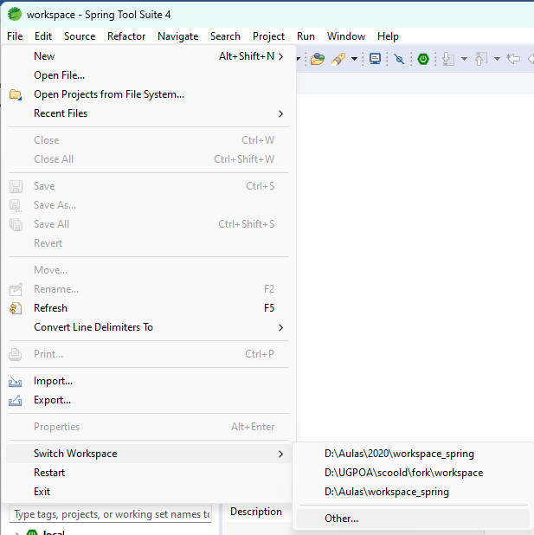

8 – Uma vez que o Spring Tool Suite, que chamaremos de STS daqui para frente, estive aberto e nos certificamos que ele está apontando para o nosso workspace utilizado costumeiramente, precisamos importar o projeto que está dentro do diretório **workspace** que é representado pelo diretório **crud**. Clique em no **Menu File >> Open Projects from File System...**

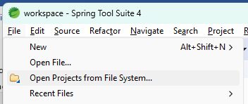

9 – Na tela seguinte, no campo “Input source” preencha com o caminho do seu workspace.

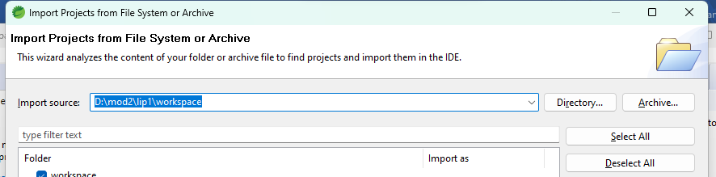

Assim que você terminar de digitar, o STS vai carregar algumas pastas.

10 – Deixe selecione apenas a pasta “workspace\crud” e clique em “Finish”.

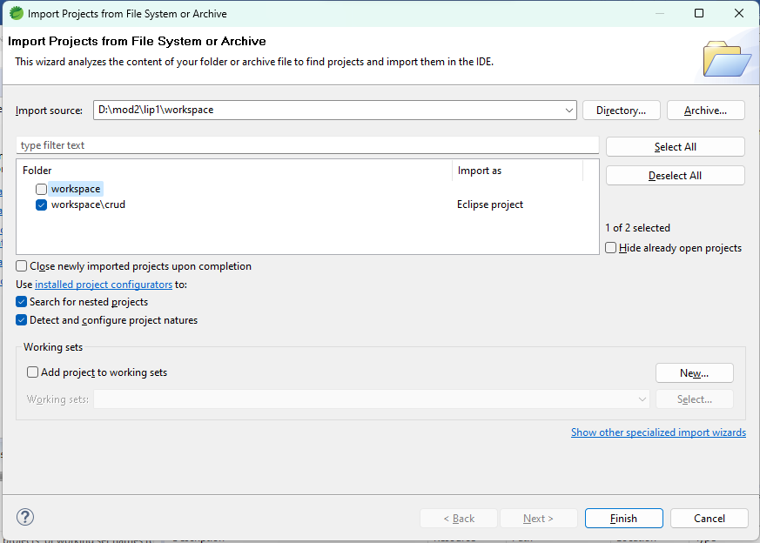

Nesse momento o projeto aparecerá na janela “Package Explorer”

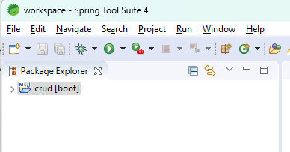

E, em “Boot Dashbord”, nosso projeto deverá aparecer “dentro” de “local”

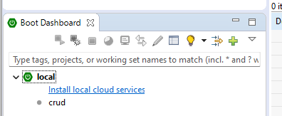

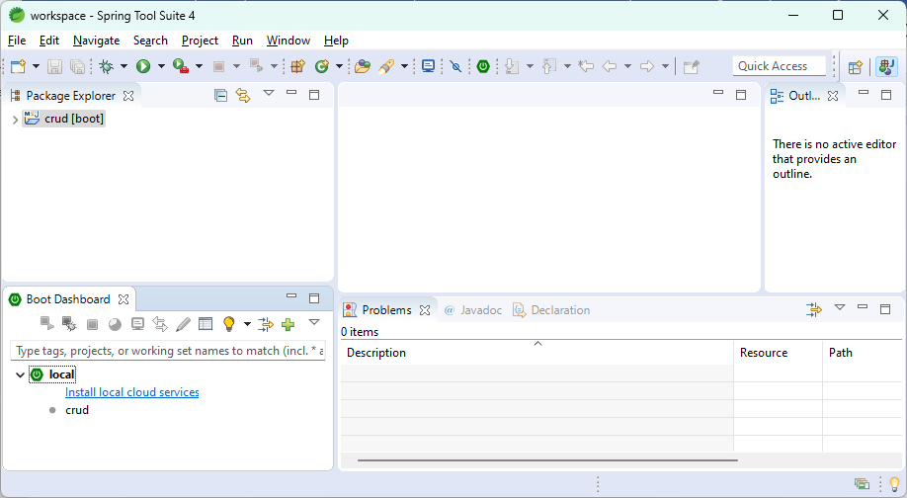

## Possíveis problemas ao montar o ambiente

### 1 – Não carregou as dependências do projeto

#### Causa 1: Você, no seu workspace, não importou o arquivo **config.epf**

Uma causa desse problema pode ser porque as máquinas dos nossos laboratórios não conseguem sair diretamente para a internet para buscar as dependências, tarefa esta realizada pelo Maven – gerenciador de dependências. Elas precisam buscar essas dependências em nosso repositório corporativo, repositório este localizado em nossa rede local.

#### Solução 1: Importar o arquivo **config.epf**

1. No STS, clique em **Window >> Preferences**

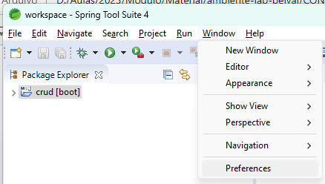

1. Na tela seguinte, clique no botão “**Import**” no canto inferior esquerdo da tela.

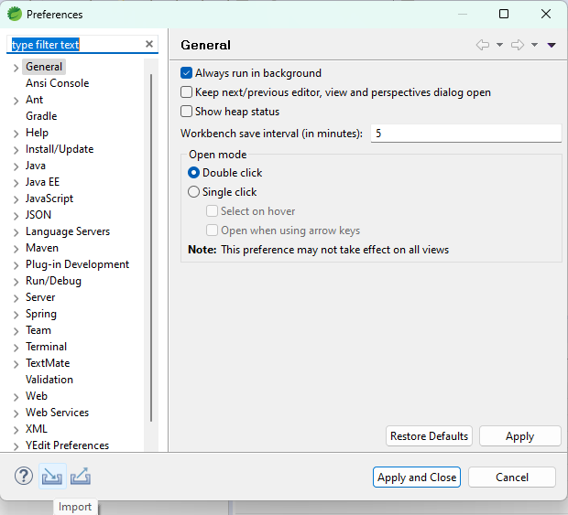

1. Na tela seguinte, selecione o arquivo config.epf localizado no diretório **D:\Importar Configurações Eclipse e STS** presente em todas as máquinas dos laboratórios e clique em “Abrir”.

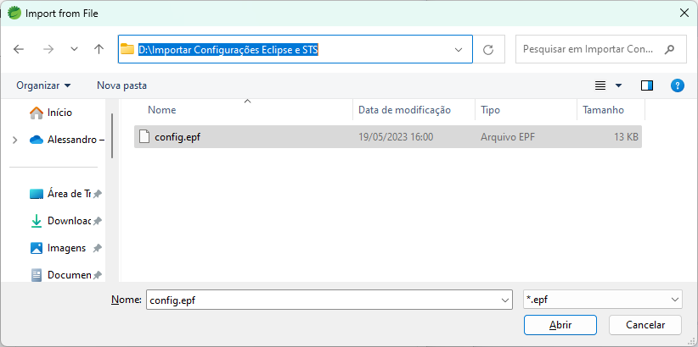

1. Na tela seguinte, deixe a opção “Import all” marcada e clique em “Finish”.

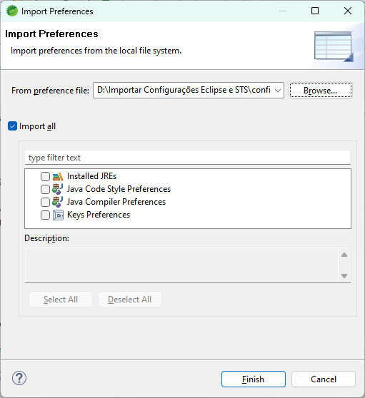

1. Clique em “Restart”

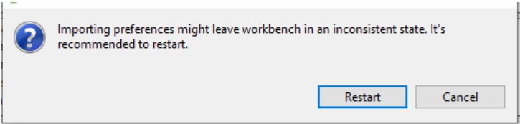

1. Informe novamente o caminho do seu workspace e clique em “Launch”.



#### Causa 2: Concorrência ao acessar o repositório corporativo local

Outra causa para não conseguir baixar as dependências do projeto é que no momento que você tentou fazer isso outras pessoas estavam tentando fazer a mesma coisa e isso provocou um gargalo no repositório corporativo local.

#### Solução Causa 2: Pedir para o Maven tentar baixar as dependências explicitamente

1. Clique na **raiz do projeto com o botão direito >> Maven >> Update Project...**

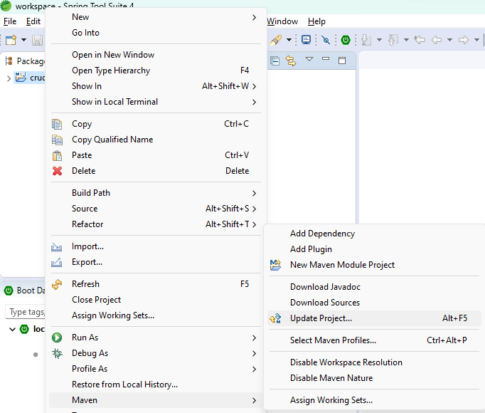

### 2 – Erro no arquivo pom.xml

#### Causa: Repositório corporativo local não tem determinada versão de uma dependência

Isso ocorre quando, em nosso arquivo pom.xml, possuímos a dependência de uma biblioteca que, por algum motivo, não está disponível em nosso repositório corporativo local.

Temos observado isso com relação à versão do spring boot. A última versão estável do spring boot é a versão 3.0.7.

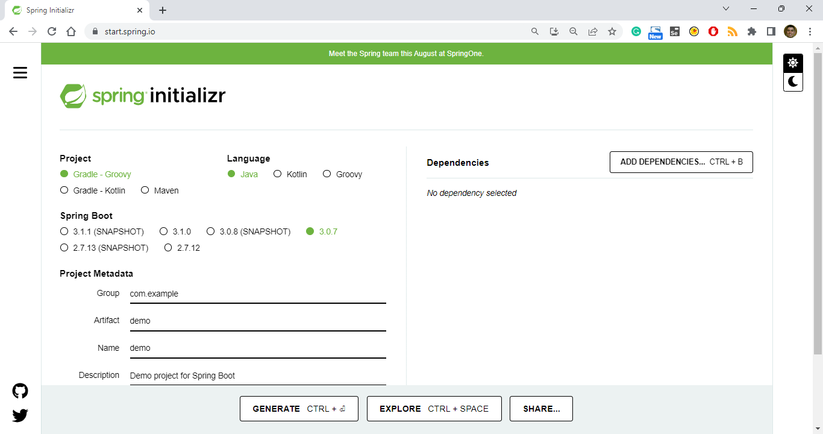

Por algum motivo, a última versão do spring boot disponível em nosso repositório corporativo local é a 3.0.5. Nesse caso o Maven pede uma versão e o repositório não consegue atender a solicitação.

#### Solução: Tentar alterar a versão da biblioteca para uma versão mais antiga

No momento, uma possível solução viável é voltar a versão do spring boot para a versão 3.0.5. Como as principais bibliotecas que utilizamos não sofreram tantas mudanças entre essas versões, essa medida ainda é uma solução viável.

1. Abra o arquivo pom.xml localizado na raiz do projeto

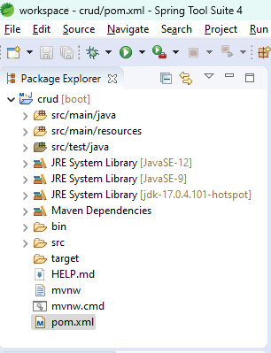

1. Dentro do arquivo, procure pelo nó <parente>, normalmente abaixo do nó <modelVersion> e altere o conteúdo do sub-nó <version> para 3.0.5. No futuro, caso esse erro ocorra, talvez seja preciso testar com diferentes versões até encontrar a versão mais adequada.

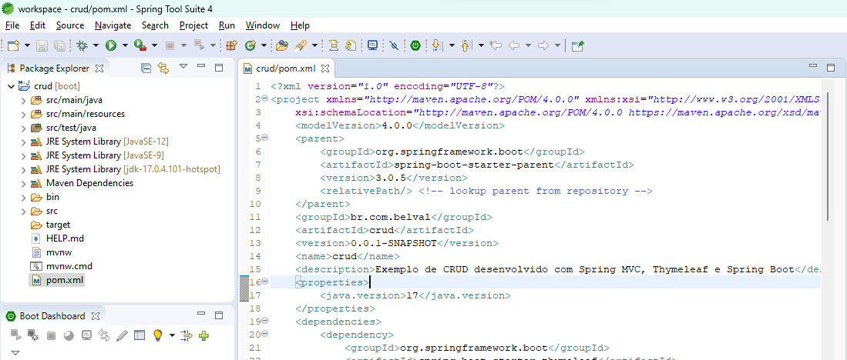

1. Talvez seja necessário executar clicar na **raiz do projeto com o botão direito >> Maven >> Update Project...** para que os efeitos sejam obtidos.

# Parte 3

Nessa terceira parte de nosso guia continuaremos a implementar as ações do CRUD. No sentido de recuperar informações (**R**ecouver), criaremos uma tela que nos permita ver a lista dos produtos inseridos. Para tanto, se faz necessário concluir a ação de criação (**C**reate) de forma que o produto cujos dados foram preenchidos no formulário (desenvolvido na parte 2 desse guia) e enviados seja armazenado em algum lugar onde nossa aplicação possa acessar no momento que ela for solicitada a apresentar a lista dos produtos.

Numa primeira versão, armazenaremos os produtos em memória criando um atributo na classe ProdutoController do tipo List<Produto>.

## Sobre Listas

Classes que implementam a interface List possuem a capacidade de armazenar conjuntos ordenados de objetos, isto é, o contrato da interface List pressupõem que haja uma ordem inerente aos objetos mantidos pela por um List. Essa característica se reflete no fato de que cada objeto armazenado possui um índice associado e pode ser recuperado através desse índice.

## Listando os produtos

1 – Adicione o atributo **listaProdutos** do tipo **List<Produto>** à classe **ProdutoController** (Veja a seguir)

2 – Adicione o atributo **proxId** do tipo **int** à classe **ProdutoController**

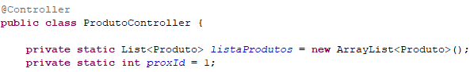

3 – Altere o método **novo(Produto novo)** e adicione as linhas abaixo

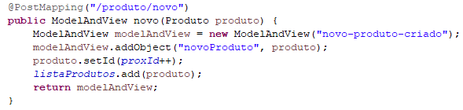

4 – Adicione o método **list()** e associe ele à url **“/produto/list”**

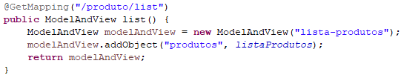

5 – Adicione o arquivo **lista-produtos.html** aos templates

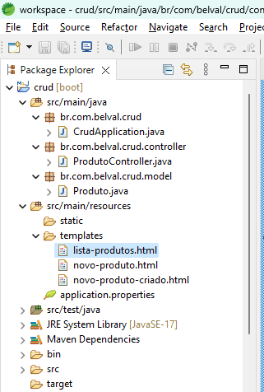

<!DOCTYPE html>

<html>

<head>

<title>Lista Produtos</title>

<meta charset="utf-8">

</head>

<body>

<script th:inline=*"javascript"*>

/*<![CDATA[*/

**var** msg = /*[[${msg}]]*/ **null**;

**if**(msg != **null**) {

alert(msg);

}

/*]]>*/

</script>

<h1>Lista Produtos</h1>

<table border="1">

<tr>

<th>ID</th>

<th>Nome</th>

<th></th>

<th></th>

</tr>

<tr th:each="prod : ${produtos}">

<td>

<span th:text="${prod.id}"></span>

</td>

<td>

<span th:text="${prod.nome}"></span>

</td>

<td>

<a th:href="@{/produto/{id} (id=${prod.id}) }">Detalhe</a>

</td>

<td>

<a th:href="@{/produto/{id}/edit (id=${prod.id}) }">Editar</a>

</td>

</tr>

</table>

<a th:href="@{/produto/novo}">Novo</a>

</body>

</html>

### Notação Thymeleaf

Observe na segunda ***tag*** **<tr>** de **lista-produtos.html** o atributo **th:each**



Essa é uma anotação do thymeleaf que vai produzir um nó **<tr>** (uma linha da tabela) “para cada” elemento presente na coleção **“${produtos}”** (*each* do inglês quer dizer “cada um”).

Observe que, cada elemento da coleção será armazenado em uma variável chamada **“prod”** e é através dessa variável que acessamos os atributos do elemento da **<tr>** “atual”.

Por exemplo, na primeira coluna (*tag* **<td>**) de cada **<tr>** apresentamos o conteúdo do atributo **“id”** do **Produto** **“atual”** que está armazenado em **“prod”** dentro de uma *tag* **<span>**.

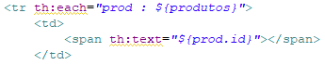

O mesmo acontece na segunda coluna (*tag* **<td>**) da tabela que é preenchida com o valor do atributo **“nome”** do **Produto** **“corrente”**.



Já na terceira coluna temos uma situação diferente, ela é preenchida com um *hiperlink* marcado pela *tag* **<a>**, cujo texto apresentado para o usuário vai ser sempre o mesmo, **“Detalhe”**, mas cuja *url,* presente no atributo **th:href***,* a ser requisitada quando o hiperlink for clicado será diferente para cada uma das linhas, pois essa *url* será “montada” utilizando o valor do atributo id do Produto daquela linha.



Observe que a *url* é a parte



Onde **“{id}”** é uma variável definida na mesma linha, logo depois, a partir do valor do atributo **“id”** do objeto presente em **“prod”**.



Caso o produto possua o valor **“1”** para **“id”** a *url* gerada será **“/produto/1”**, caso seja **“2”**, a *url* muda para **“/produto/2”**. Essas *url’s* serão usadas para vermos os detalhes de cada produto.

Na última coluna da tabela, ocorre algo semelhante



Mas as url’s produzidas seguirão a estrutura de **“/produto/1/edit”** e servirão para acessarmos uma página com um formulário parecido com o utilizado para inserir um novo produto com o diferencial de que os campos já virão preenchidos para podermos editar seus valores quando isso for necessário.

Por fim temos, depois da tabela, um hiperlink que levará para o formulário de criação de novos produtos gerado por

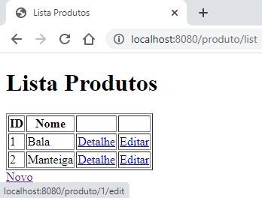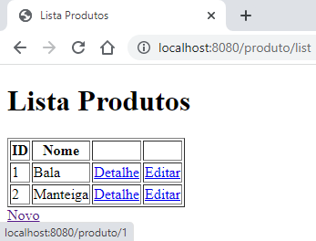

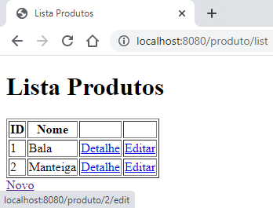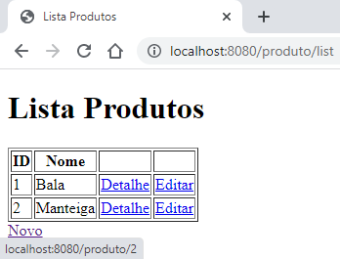

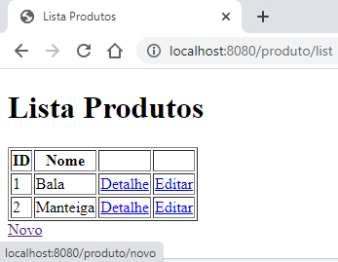

6 – Execute a aplicação e acesse a url <http://localhost:8080/produto/list>

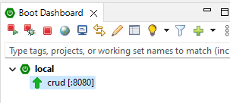

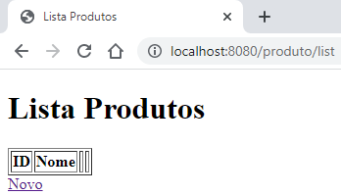

7 – Clique no link **“Novo”**



8 – Preencha os campos do formulário e clique em **“Enviar”**

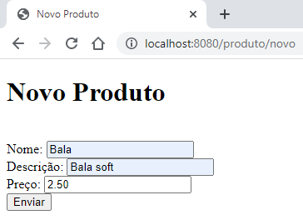

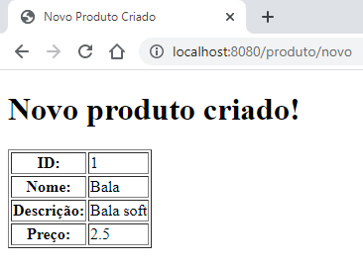

9 – Acesse novamente a url <http://localhost:8080/produto/list>

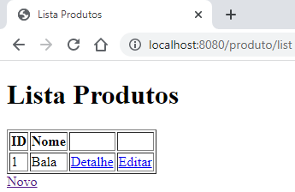

## Executando *redirect*

Em certas circunstâncias, precisamos que o processamento de uma url dispare, as vezes de forma condicional, a execução de outro fluxo.

No nosso caso, para que a navegação de nossa aplicação seja mais fluida, ao concluir com sucesso a inserção de um novo produto, seria conveniente se apresentássemos na sequência a listagem dos produtos, que dá acesso às outras ações do CRUD.



**U**pdate, **D**elete

**C**reate

**R**ecover

Nós poderíamos, simplesmente, alterar a página apresentada pelo método novo(Produto produto) para apresentar a lista ao final do processamento.

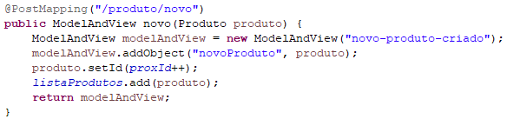

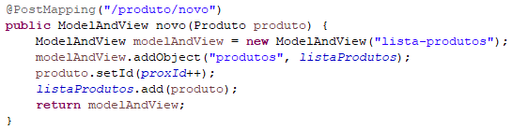

**Atenção: Não faça essa alteração!!!**

Se fizermos isso, ao cadastrarmos um novo produto, será apresentada a lista dos produtos incluindo o novo produto cadastrado.

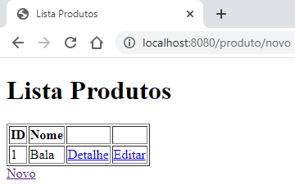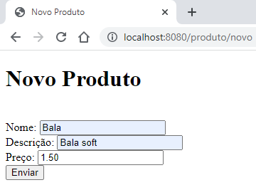

O problema dessa abordagem é que a url apresentada no browser enquanto é apresentada a lista dos produtos não é a url correspondente à lista dos produtos.

Se o usuário tentar atualizar a página nesse momento utilizando o atalho F5 ou mesmo clicando na barra de endereço e pressionando a tecla <ENTER> o que vai acontecer é que o último *submit* do formulário será reenviado provocando a tentativas de inserção dos mesmos dados.

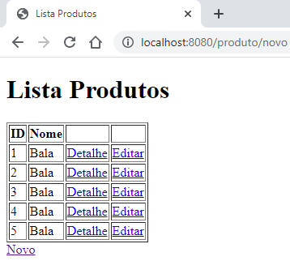

Para evitarmos esse comportamento, usaremos uma técnica chamada *redirecionamento de url*. Este é um recurso definido no próprio protocolo HTTP que define códigos de resposta especiais (3xx) para que a aplicação rodando no servidor HTTP possa indicar para o cliente (browser) que ele deve fazer uma nova requisição para uma url específica.

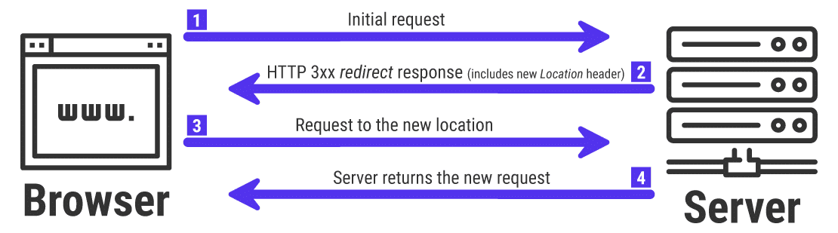

1 – Abra a classe ProdutoController

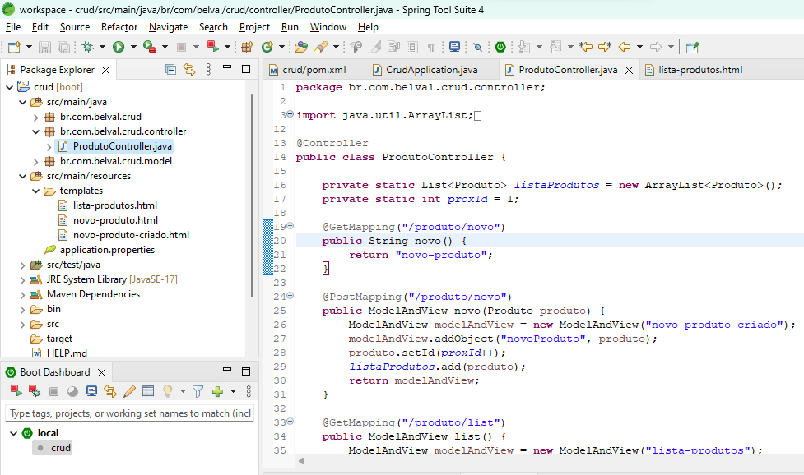

2 – No método **novo(Produto novo)**, anotado com **@PostMapping(“/produto/novo”)**, adicione **“redirect:/produto/list”** como o parâmetro passado no construtor de **ModelAndView**.



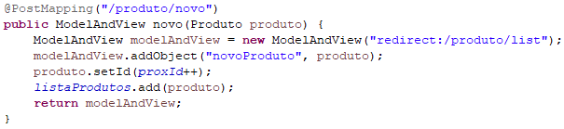

3 – Como não serão apresentados os dados do produto recém inserido, podemos remover a linha



E ficaremos com o método alterado como abaixo

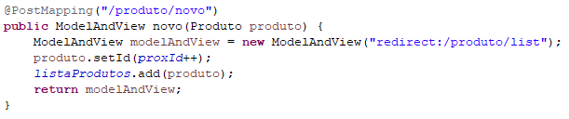

## Apresentando uma mensagem de sucesso no *redirect*

Para que o usuário ainda receba algum *feedback* de que a ação de inserção de produto foi executada com sucesso, seria interessante que chegasse à página de listagem de produtos a informação de que um produto acaba de ser adicionado. Para isso, vincularemos ao *redirect* uma variável de sessão **“msg”** com um texto que informará o usuário esse fato. Faremos isso de forma que quando a tela de listagem de produtos for chamada diretamente essa variável **“msg”** esteja vazia e a listagem será apresentada normalmente.

1 – Adicione um parâmetro **RedirectAttributes redirectAttributes** ao método **novo(Produto produto)**



2 – Dentro do método, adicione um atributo **“msg”** com o valor **“Novo produto criado!”** através do método **addFlashAttribute()** do parâmetro **redirectAttributes.** Veja abaixo como fica o método alterado:

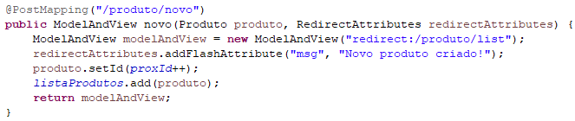

Observação: o método **addFlashAttribute()** adiciona uma variável de sessão que só permanece na sessão até que o método para o qual foi feito o redirecionamento seja executado. Na sequência, a variável de sessão **“msg”** é removida da sessão e qualquer tentativa de recuperar seu valor retornará **null**.

3 – Na página **lista-produtos.html** devemos incluir um trecho de código Javascript que verifica se o valor embutido na página da variável de sessão **“msg”** é ou não **null**. No caso de **“msg”** ser diferente de **null** então esse trecho de código deverá apresentar um **alert()** com o conteúdo de **“msg”**.

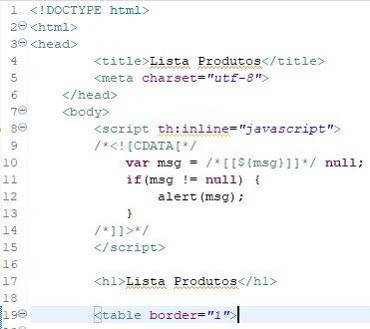

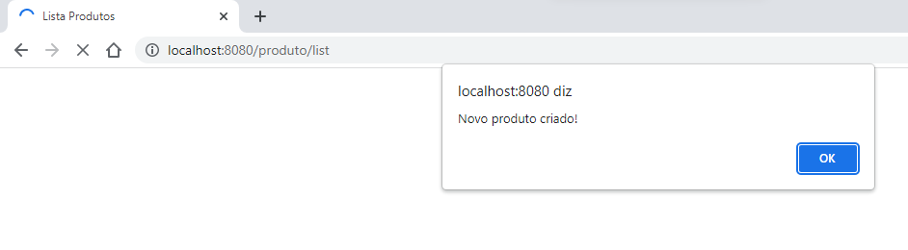

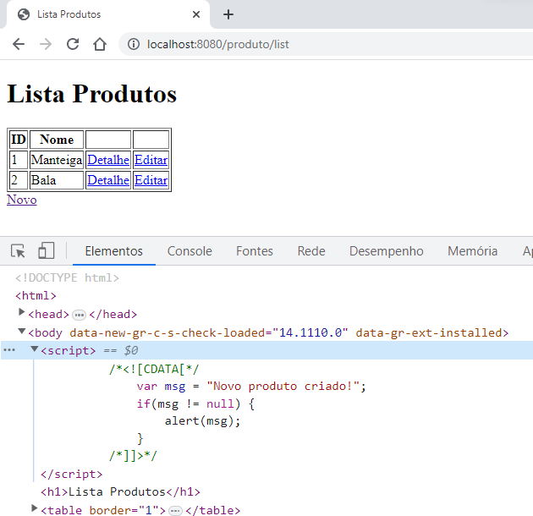

**“/produto/list” quando chamado via *redirect***

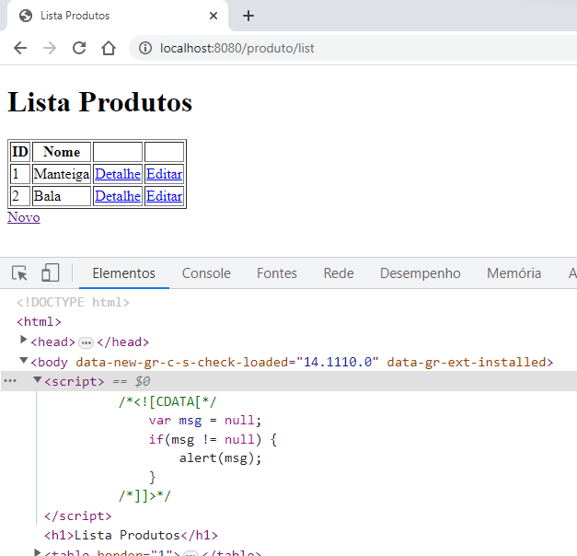

**“/produto/list” quando chamado diretamente**

4 – Por fim, abra o **Git Bash** e execute o para adicionar as alterações feitas ao repositório.